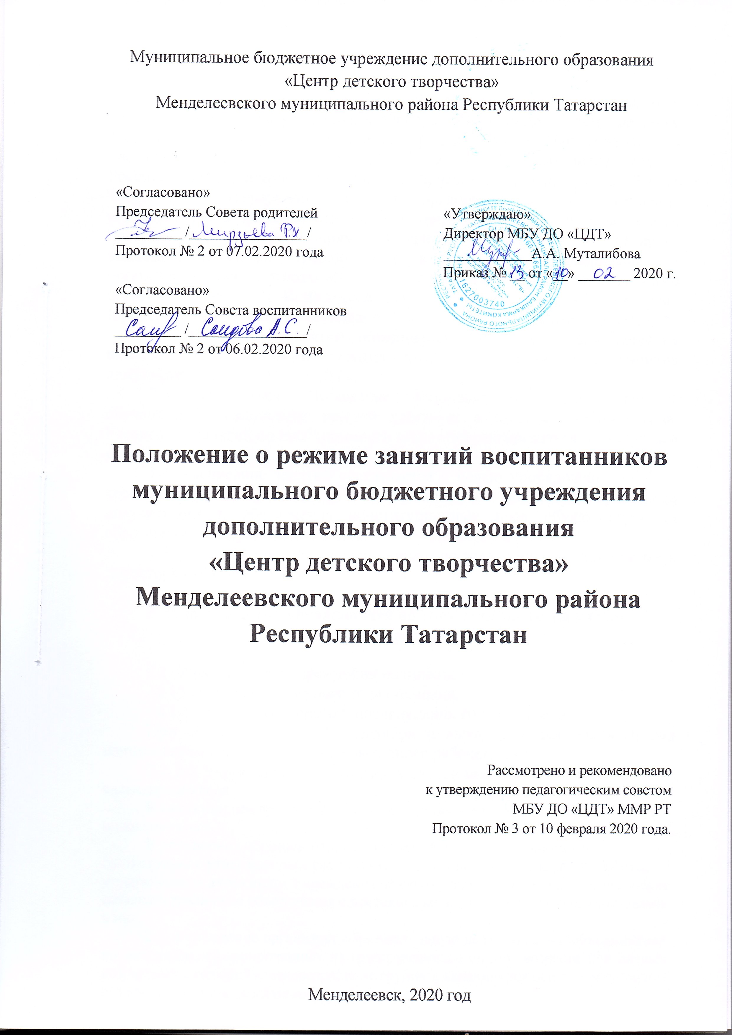
1. Общие положения

1.1. Положение о режиме занятий воспитанников Муниципального бюджетного учреждения дополнительного образования «Центр детского творчества» (далее – Положение) разработано в соответствие: с Федеральным Законом от 29.12.2012 г. № 273-ФЗ «Об образовании в Российской Федерации», Приказом Минобрнауки России от 29.08.2013 г. № 1008 «Об утверждении Порядка организации и осуществления образовательной деятельности по дополнительным общеобразовательным программам», с требованиями СанПиН 2.4.4.3172-14 «Санитарно-эпидемиологическими требованиями к устройству, содержанию и организации режима работы образовательных организаций дополнительного образования детей», с Конвенцией ООН о правах ребёнка, «Об основных гарантиях прав ребёнка в Российской Федерации», Уставом МБУ ДО «ЦДТ».
1.2. Расписание занятий объединений составляется для создания наиболее благоприятного режима труда и отдыха воспитанников администрацией МБУ ДО «ЦДТ».
1.3. Настоящее Положение устанавливает режим занятий обучающихся. Расписание занятий действует в течение учебного года. Расписание занятий по необходимости может корректироваться и изменяться с согласия администрации МБУ ДО «ЦДТ».
1.4. Расписание занятий составляется с целью упорядочения учебно-воспитательного процесса в соответствие с нормативно-правовыми документами и обеспечения конституционных прав обучающихся на образование и здоровьесбережение.
1.5. Изменение режима занятий возможно только на основании приказа директора МБУ ДО «ЦДТ».

2. Режим занятий обучающихся во время организации учебно-воспитательного процесса

2.1. Учебный год в учреждении начинается:
- с 15 сентября для первого года обучения;
- с 1 сентября для второго и последующих годов обучения.
При совпадении 1 и 15 сентября и выходного дня, учебный год начинается со следующего после выходного рабочего дня.
2.2. 2.2. Учреждение проводит работу с учащимися в течение всего календарного года.
В каникулярное время формы и виды образовательной деятельности могут видоизменяться.
В этот период образовательный процесс может осуществляться в соответствии с утверждённым расписанием или специальным графиком работы, утвержденным директором Учреждения. В каникулярное время учреждение может создавать различные объединения с постоянными и (или) переменными составами в них.
2.3. Учреждение организует образовательную деятельность в объединениях по интересам, сформированных из групп учащихся одного возраста или разных возрастных категорий (разновозрастные группы), являющихся основным составом объединения, а также индивидуально.
2.4.Основной формой обучения является очная форма. В целях создания наиболее оптимальных условий для получения дополнительного образования (учёта потребностей, возможностей личности и в зависимости от объёма обязательных занятий педагогического работника), при наличии соответствующего запроса в ходе реализации дополнительных общеразвивающих программ допускается сочетание различных форм обучения (очной, очно - заочной или заочной).
2.5.При реализации дополнительных общеразвивающих программ в Учреждении могут предусматриваться как аудиторные, так и внеаудиторные занятия. Формы внеаудиторных занятий конкретизируются в дополнительных общеразвивающих программах.
2.6. Содержание деятельности объединений определяется педагогическими работниками, которые разрабатывают и реализуют дополнительные общеразвивающие программы. Педагогические работники учреждения ежегодно обновляют дополнительные общеразвивающие программы с учётом развития науки, техники, культуры, экономики, технологий, социальной сферы.
2.7. Годовой календарный учебный график разрабатывается и утверждается Учреждением самостоятельно.
2.8. В образовательной организации устанавливается следующий режим занятий:
- начало занятий в образовательной организации не ранее 8-00 часов, их окончание - не позднее 21-00 часов.
- продолжительность занятий 30-40 минут в зависимости от возраста учащихся и направленности дополнительной общеобразовательной программы: до 6 лет-20-25 мин;
от 6 до 7 лет-30 мин; от 7 до 18 лет-40 мин.
-перерыв между занятиями составляет не менее 10 минут.
2.9. Последовательность учебных занятий определяется расписанием занятий, составленного с учетом пожеланий родителей (законных представителей), возрастных особенностей детей и установленных санитарно-гигиенических норм и на основании учебного плана образовательной организации.
2.10. Занятия проводятся в две смены по семидневной рабочей неделе.
2.11. Иные особенности режима занятий обучающихся в образовательной организации устанавливаются государственными санитарно-эпидемиологическими правилами и нормативами.

3. Права участников образовательного процесса

3.1. Администрация Учреждения имеет право проверить педагога на соответствие проводимых занятий утвержденному расписанию работы объединения.
3.2. Педагог имеет право переносить занятия по времени или по дням недели в связи с проводимыми конкурсами, соревнованиями, на основании письменного заявления, по согласованию с директором или заместителем директора образовательной организации.

4. Комплектование объединений и организация образовательной деятельности

4.1. Численный состав объединения определяется на основе нормативных документов и в зависимости от характера деятельности учебных объединений, сложности дополнительных общеразвивающих программ.
Наполняемость групп первого года обучения составляет 15 человек, второго года обучения -12 человек, третьего и последующих годов обучения - 10 человек.
По отдельным объединениям наполняемость может быть изменена ежегодным решением педагогического совета в зависимости от количества рабочих мест, требований по санитарным нормам, контингента учащихся и т.д.
4.2. Продолжительность занятий устанавливается педагогами в соответствии СанПиН 2.4.43172 - 14, характером деятельности, возрастом учащихся, условиями работы, программой и ежегодно утверждается приказом директора Центра.
4.3. Состав учебных групп может изменяться.
4.4. При наличии объективных причин (невозможность посещения учащимися занятия в указанное в расписании группы время), в порядке исключения, допускается присутствие на занятии учащихся разных групп и годов обучения. Образовательный процесс, в таком случае, строится с обязательным применением дифференцированных, индивидуальных заданий и соответствующих организационных форм работы.
4.5. В зависимости от особенностей формы, содержания работы, педагогической целесообразности занятия могут проводиться со всем объединением одновременно, по звеньям (50% от группы) или индивидуально (регулируется дополнительной общеобразовательной программой, индивидуальным учебным планом, расписанием занятий). С обучающимися с ограниченными возможностями здоровья, одаренными, занимающимися учебно-исследовательской деятельностью, может быть организовано как групповое, так и индивидуальное обучение.
4.6. Педагогам дополнительного образования запрещено изменять по своему усмотрению расписание, место проведения занятий и график работы без письменного согласования с директором или заместителем директора по учебно-воспитательной работе.
4.7. В расписании продолжительность занятий проставляется в академических часах.
4.8. Все выходы (реализация выездных форм) педагогических работников учащимися за пределы учреждения, на базе которой проводятся занятия, в рамках образовательной, конкурсной, организационно-массовой деятельности осуществляется на основании приказа директора учреждения.
4.9. В период подготовки к конкурсным мероприятиям (смотрам, выставкам, соревнованиям, конкурсам, конференциям и т.д.), показательным выступлениям занятия в объединениях могут проводиться несколькими педагогами, объединёнными программой конкурса, соревнования, фестиваля комплексной дополнительной общеразвивающей программой и т. д. Также педагогическим работникам в этот период разрешено объединение учащихся разных групп и годов обучения в целях получения спортивных и творческих результатов.
4.10. Образовательная деятельность учащихся с ограниченными возможностями здоровья может осуществляться на основе дополнительных общеразвивающих программ, адаптированных при необходимости для обучения указанных учащихся, с привлечением специалистов в области коррекционной педагогики, а также педагогическими работниками, прошедшими соответствующую переподготовку.
4.11. Сроки обучения по дополнительным общеразвивающим программам для учащихся с ограниченными возможностями здоровья, детей-инвалидов и инвалидов могут быть увеличены с учётом особенностей их психофизического развития.
4.12. Численный состав объединения может быть уменьшен при включении в него учащихся с ограниченными возможностями здоровья и (или) детей-инвалидов, инвалидов.
4.13. Учреждение может на основе соответствующего договора создавать объединения в других образовательных учреждениях, организациях, на предприятиях.
4.14. Объем учебной нагрузки (педагогической работы) педагогических работников устанавливается приказом директора учреждения, исходя из количества часов по учебному плану и дополнительным общеобразовательным программам, обеспеченности кадрами, других условий работы в учреждении.
Установленный в начале учебного года объем учебной нагрузки (педагогической работы) не может быть уменьшен в течение учебного года по инициативе администрации, за исключением случаев уменьшения количества часов по учебным планам и программам, сокращения количества групп (объединений), сокращения численности обучающихся в группе на 40% и более. В зависимости от количества часов, предусмотренных учебным планом, учебная нагрузка педагогических работников может быть разной в первом и втором учебных полугодиях
Лист ознакомления сотрудников МБУ ДО «ЦДТ с данным ЛНА:
ФИО | Дата ознакомления | Подпись

